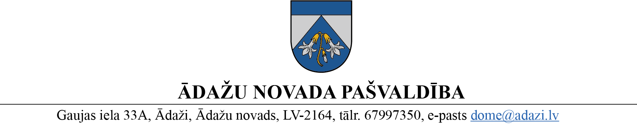

APSTIPRINĀTS
ar Ādažu novada pašvaldības domes
2022. gada 24. augusta sēdes lēmumu
(protokols Nr. 31 § 14)
NOLIKUMS
Ādažos, Ādažu novadā

2022. gada 24. augustā Nr. 31
Ādažu novada pašvaldības Apbalvošanas komisijas nolikums
Izdots saskaņā ar Valsts pārvaldes iekārtas likuma 72. panta pirmās daļas 2. punktu
un likuma “Par pašvaldībām”41. panta
pirmās daļas 2. punktu
1. Vispārīgie jautājumi
- Apbalvošanas komisija (turpmāk – Komisija) izskata ierosinājumus par Ādažu novada pašvaldības apbalvojumu piešķiršanu, sagatavo atzinumus un iesniedz tos Ādažu novada pašvaldības domes priekšsēdētājam rīkojumu izdošanai vai pašvaldības domei lēmumu pieņemšanai.
- Komisiju 11 cilvēku sastāvā apstiprina ar domes lēmumu.
- Komisijas darbu tehniski nodrošina pašvaldības administrācijas darbinieki.
2. Apbalvošanas ierosinājumu izskatīšanas kārtība
- Komisija tās pirmajā sēdē no saviem locekļiem ievēlē Komisijas sekretāru.
- Komisijas sekretārs sagatavo izskatīšanai Komisijas sēdē pašvaldībā reģistrētos ierosinājumus par apbalvošanu.
- Komisija izskata ierosinājumus slēgtā sēdē. Komisija var uzaicināt apbalvojumu ierosinātājus un uzklausīt attiecīgo nozaru pašvaldības darbinieku viedokļus.
- Komisijas sēde var notikt, ja tajā piedalās vairāk nekā puse no Komisijas locekļiem.
- Komisijas sēdes protokolē Komisijas sekretārs.
- Komisija pieņem lēmumus ar klātesošo Komisijas locekļu balsu vairākumu.
- Vērtējumu par ierosinājumiem apbalvošanai sniedz visi Komisijas locekļi, izņemot tos, kuru lēmums var ietekmēt viņu pašu, viņu radinieku vai darījumu partneru personiskās vai mantiskās attiecības. Par minētajiem apstākļiem Komisijas locekļiem jāinformē Komisija pirms balsojuma par attiecīgo ierosinājumu un viņi nepiedalās balsošanā.
- Protokolu paraksta Komisijas priekšsēdētājs un sekretārs.
- Komisijas sekretārs sēdes protokola izrakstu iesniedz pašvaldības domes priekšsēdētājam.

Pašvaldības domes priekšsēdētājs M. Sprindžuks

